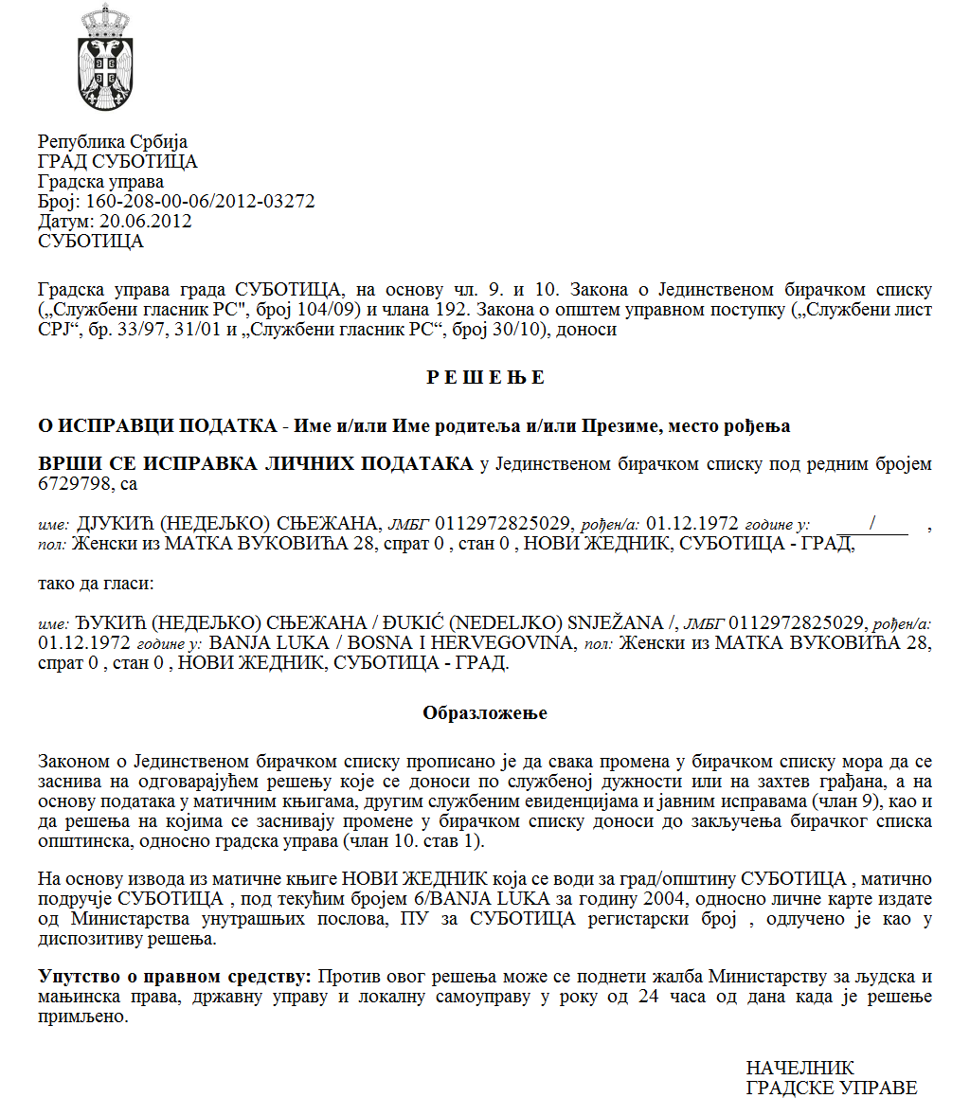

**Szerb Köztársaság**

**Vajdaság Autonóm Tartomány**

**Zenta község**

**ZENTA KÖZSÉG KÖZSÉGI TANÁCSA**

**Szám: 002979424 2024 08858 001 000 000 001**

**Kelt: 2024.XI.20-án**

**Z e n t a**

A közvitáról szóló rendelet (Zenta Község Hivatalos Lapja, 1/2020. sz.) 29. szakasza alapján Zenta község Községi Tanácsa meghozta az alábbi

**JELENTÉST**

**A ZENTAI KÖZSÉGI KÉPVISELŐ-TESTÜLET HIVATALI ÉPÜLETÉBEN TALÁLHATÓ HELYISÉGEK ÉS A KÖZSÉGI KÉPVISELŐ-TESTÜLET HIVATALI ÉPÜLETE ELŐTTI PARKBAN TALÁLHATÓ PAVILON HASZNÁLATBA ADÁSÁNAK, TOVÁBBÁ A KÖZSÉGI KÖZIGAZGATÁSI HIVATAL SZOLGÁLTATÁSAI ELLÁTÁSÁNAK FELTÉTELEIRŐL ÉS MÓDJÁRÓL SZÓLÓ RENDELET MÓDOSÍTÁSÁRÓL ÉS KIEGÉSZÍTÉSÉRŐL SZÓLÓ RENDELETJAVASLAT KAPCSÁN MEGTARTOTT KÖZVITÁRÓL**

Zenta község Községi Tanácsa 2024.X.29-én meghozta a Zentai Községi Képviselő-testület hivatali épületében található helyiségek és a Községi Képviselő-testület hivatali épülete előtti parkban található pavilon használatba adásának, továbbá a Községi Közigazgatási Hivatal szolgáltatásai ellátásának feltételeiről és módjáról szóló rendelet módosításáról és kiegészítéséről szóló rendeletjavaslatot és egyben felkérte valamennyi érdekelt alanyt, akik szeretnék kifejezni véleményüket, hogy adják meg észrevételeiket és sugallataikat, illetve vegyenek részt a közvitán a Zentai Községi Képviselő-testület hivatali épületében található helyiségek és a Községi Képviselő-testület hivatali épülete előtti parkban található pavilon használatba adásának, továbbá a Községi Közigazgatási Hivatal szolgáltatásai ellátásának feltételeiről és módjáról szóló rendelet módosításáról és kiegészítéséről szóló rendeletjavaslattal kapcsolatban.

A Zentai Községi Képviselő-testület hivatali épületében található helyiségek és a Községi Képviselő-testület hivatali épülete előtti parkban található pavilon használatba adásának, továbbá a Községi Közigazgatási Hivatal szolgáltatásai ellátásának feltételeiről és módjáról szóló rendelet módosításáról és kiegészítéséről szóló rendeletjavaslat és a tájékoztatás a közvita összehívásáról közzétételre került Zenta község hivatalos honlapján.

A közvita megtartása 2024.XI.13-ára volt előirányozva a Községi Képviselő-testület 22. sz. irodájában 16,30 órai kezdettel, azonban azon a Községi Közigazgatási Hivatal foglalkoztatottját kivéve nem jelent meg senki sem.

A jelen jelentés közzétételre kerül Zenta község honlapján.

Burány Hajnalka s.k.

Zenta község Községi Tanácsának elnöke